桂林电子科技大学
2017年硕士研究生统一入学考试试题
科目代码: | 824 | 科目名称: | 计算机组成原理＋计算机网络 | A卷
注意：答案必须全部写在答题纸上，写在试题上无效；答案要标注题号，答题纸要填写姓名和考号，并标注页码与总页数；交卷时，将答题纸与试题一起装入试卷袋，密封签字。
计算机组成原理

一、单项选择题(本大题共5小题，每小题2分，共10分。在每小题的四个备选答案中选出一个符合题意的，并将其前面的序号填在答题纸上。)
1. 完整的计算机系统包括（ ）。
① 运算器、存储器、控制器 ② 外部设备和主机
③ 主机和实用程序 ④ 硬件系统和软件系统
2. 若机器字长为32位，在浮点数据表示时阶符占1位，阶码值占7位，数符占1位，尾数值占23位，阶码用移码表示，尾数用原码表示，则该浮点数格式所能表示的最小负数为（ ）。
① -1 ② -2⁻¹⁵¹ ③ –(1-2⁻²³)×2¹²⁷ ④ –2¹²⁷
3. 有关高速缓冲存储器Cache的说法正确的是( )。
① 只能在CPU以外 ② CPU内外都可设置Cache
③ 只能在CPU以内 ④ 若Cache存在，CPU就不能再访问主存
4. 某指令系统中指令字长均为16位，每个操作数的地址码长6位，设系统有双操作数指令 、单操作数指令和无操作数指令三类。若双操作数指令有14条，无操作数指令有130条，问单操作数指令最多可设计（ ）条。
① 125 ② 126 ③ 127 ④ 128
5．在CPU中，用来保存运算器的运算结果状态、程序运行时的工作状态及机器的状态信息的寄存器是（ ）。
① 程序计数器PC ② 指令寄存器IR ③ 地址寄存器AR ④ 状态字寄存器PSW

二、填空题（本大题共5 小题。每小题2 分，共10分。把答案填在答题纸上。）
1. 计算机硬件由运算器、控制器、存储器、输入设备和输出设备等五大部件组成，运算器的核心部件是 ① ，控制器的核心部件是 ② 。
2. 若x=-0.1100010，则[x]_{原}= ① ，[x]_{反}= ② 。
3. 某计算机采用4体（M₀，M₁，M₂，M₃）交叉存储器，当CPU访问存储器的十六进制的地址码是72A5时，选中的是 体存储器。
4. 计算机能够直接识别和执行的唯一计算机语言是 。
5. 水平型微指令格式由 ① 和 ② 两大部分组成，其中后者又由P字段和直接微地址两部分组成。

三、用一台40MHz处理机执行标准测试程序，程序所含的混合指令数和每类指令的CPI如下表所示，求有效CPI、MIPS速率和程序的执行时间。 （共10分）
指令类型 | 整数运算 | 数据传送 | 浮点操作 | 控制传送
指令数 | 45000 | 32000 | 15000 | 8000
CPI | 1 | 2 | 2 | 2

四、设有一台计算机，其指令长度为16位，有一类RS型指令的格式如下：
15 10 | 9 8 | 7 6 | 5 0
OP | R | MOD | A
其中，OP为操作码，占6位；R为寄存器编号，占2位，可访问4个不同的通用寄存器；MOD为寻址方式，占2位，与形式地址A一起决定源操作数，规定如下：
MOD=00，为立即寻址，A为立即数；
MOD=01，为相对寻址，A为位移量；
MOD=10，为变址寻址，A为位移量。
如下图所示，假定要执行的指令为加法指令，存放在1000H单元中，形式地址A的编码为02H，其中H表示十六进制数。该指令执行前存储器和寄存器的存储情况如下图所示，假定此加法指令的两个源操作数中一个来自于形式地址A或者主存，另一个来自于目的寄存器R₀，并且加法的结果一定存放在目的寄存器R₀中。
地址 | 内容
1000H | 指令代码 |  | 2000H
1001H | 1000H |  | 变址寄存器R_{x}
1002H | 1100H
1003H | 1200H |  | 0100H
…  … |  |  | R₀
2001H | 2000H
2002H | 3000H
在以下几种情况下，该指令执行后，R₀和PC的内容为多少？ （共10分）
(1)若MOD=00，(R₀)= ；
(2)若MOD=01，(R₀)= ；
(3)若MOD=10，(R₀)= ；(PC)= 。

五、设主存储器容量为64M字，字长为64位，模块数m=8，分别用顺序方式和交叉方式进行组织。主存储器的存储周期T=100ns，数据总线宽度为64位，总线传送周期τ=50ns。若按地址顺序连续读取16个字，问顺序存储器和交叉存储器的带宽各是多少？（共10分）

六、单总线结构机器的数据通路如下图所示。其中，IR为指令寄存器，PC为程序计数器，MAR为主存地址寄存器，MDR为主存数据缓冲寄存器，R₀～R_{n-1}为n个通用寄存器，Y为ALU的输入数据暂存寄存器，Z为ALU的结果暂存寄存器，SR为状态寄存器。
画出加法指令“ADD Rd，(mem)”的指令周期流程图，其含义是将Rd中的数据与以mem为地址的主存单元的内容相加，结果传送至目的寄存器Rd。（共10分）
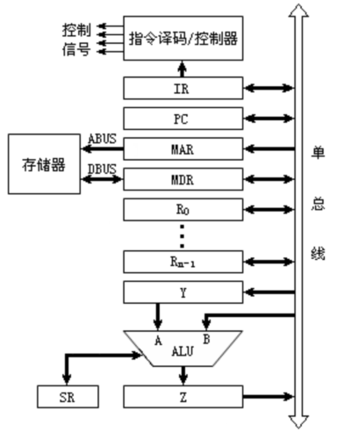

七、CPU的地址总线为16根(A₁₅～A₀，A₀为低位)，双向数据总线为8根(D₇～D₀)，控制总线中与主存有关的信号有$\overline{\text{MREQ}}$（允许访存，低电平有效）、$\text{R/}\overline{W}$（高电平为读命令，低电平为写命令）。主存地址空间分配如下：0～8191为系统程序区，由只读存储芯片组成；8192～32767为用户程序区；最后(最大地址)2K地址空间为系统程序工作区。上述地址为十进制，按字节编址。现有如下存储器芯片：（共15分）
EPROM：8K×8位(控制端仅有)；
SRAM：16K×1位，2K×8位，4K×8位，8K×8位。
（1）请从上述芯片中选择适当的芯片及个数设计该计算机的主存储器；
（2）若选片逻辑采用门电路和3∶8译码器74LS138实现，请写出地址译码方案；
（3）画出主存储器与CPU的连接图。

计算机网络

一、单项选择题（本大题共10小题，每小题2分，共20分。在每小题的四个备选答案中选出一个符合题意的，并将其前面的序号填在答题纸上。）
1. 在OSI参考模型中，（ ）负责原始位流的传输。
A. 传输层 B. 网络层 C. 数据链路层 D. 物理层
2. 有8路信号采用频分复用的方式进行传输，每路信号需要5000Hz，每路信号之间需要 500Hz的带宽用作隔离。总共需要（ ）带宽来传输这8路信号。
A. 44,000 Hz B. 43,500 Hz C. 48,500 Hz D. 55,000 Hz
3.在Internet中，某WWW服务器提供的网页地址为http://www.baidu.com，其中的“http”指的是 ( )
A.WWW服务器主机名
B.访问类型为超文本传输协议
C.访问类型为文件传输协议
D.WWW服务器域名为baidu.com
4.在使用TCP协议传送数据的过程中，使用（ ）机制提供从源端到目的端的流量控制。
A.序列号 B.三次握手 C.窗口大小 D.确认
5. 数据链路层的差错控制技术CRC主要是（ ）。
A、对帧进行封装，产生和识别帧边界
B、防止高速的发送方的数据把低速的接受方淹没
C、处理如何控制对共享信道访问的问题
D、解决由于帧的破坏、数据位丢失等所出现的各种问题
6. IP地址 10000001 00110100 00000100 00001110 的点分十进制是（ ）
A、129.43.8.15 B、129.52.4.14 C、128.10.8.32 D、90.3.4.14
7. 以下对端口(PORT)的描述正确的是？（ ）
- 端口是网络层向上提供服务的接口
- 端口是一个能供多个应用共享一个网络连接的应用程序接口
- 只有TCP协议可以使用端口
- 端口就是上层进程访问传输层的位置
8. 以太网的核心技术是它共享信道介质访问控制方法，即（ ）
A、TCP/IP B、Token Bus C、ARP D、CSMA/CD
9. 在如图所示的TCP 连接建立过程中，SYN 中的“Z”的值应该是（ ）
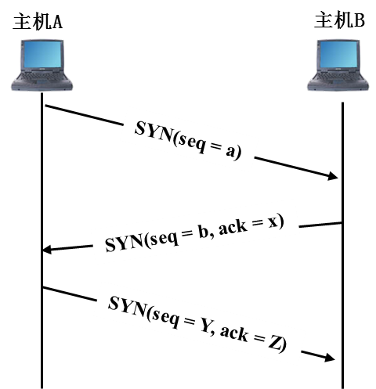
A. a B. b C. a+1 D. b+1
10. 关于电路交换和分组交换的描述正确的是 （ ）
A. 电路交换延迟小，传输实时性强
B. 电路交换不能用于文本数据传输
C. 分组交换延迟小，传输实时性好
D. 分组交换不能用于文本数据传输

二、填空题（本大题共10小题，每空2分，共20分。把答案填在答题纸上。）
- 计算机网络系统由（ ）和资源子网两层构成，前者负责通信控制和通信处理，后者包括用户主机和请求资源的用户终端。
- 通常的，有两种常用的传输技术，一种是点到点传输，另外一种是（ ）。
- 采用偶校验的方式，如果原始数据是1101101，则增加的校验位为（ ）。
- 在分层的网络模型中，将网络各层向其相邻上层提供的一组功能集合称为（ ）。
- （ ）层负责将不可靠的物理线路现在转变为可靠的逻辑链路，实现相邻节点之间可靠的数据传输。
- 在802.3以太网中，如果从上层（网络层）获取的总数据为40字节，则需要填充（ ）字节的数据。
- 在常用的网络设备中，（ ）工作在OSI参考模型的网络层。
- 透明网桥通过了解帧中的（ ）来构造其转发表。
- PPP协议使用位填充法对信息字段进行填充，如果原始的信息字段为0110111111，则实际发送的信息字段为（ ）。
- TCP采用（ ）的方式来建立一个连接。

三、简答题（本大题共4小题，共25分。把答案填在答题纸上。）
- 因特网中存在三种地址和两种地址转换机制，请问是哪三种地址、哪两种机制？（5分）
- 简述CSMA/CD的工作原理（8分）
- 简要说明OSI参考模型各层的基本功能。（7分）
- 简述路由器路由选择过程。（5分）
四、综合题（本大题共1小题，共10分。把答案填在答题纸上。）
- 下图是通过抓包工具获取到的由主机A向主机B发送TCP报文的首部信息（阴影所示）。
TCP首部的数据格式下图所示：
请结合以上信息分析：（可以用十六进制表示）
- 主机A选择的端口号是多少？该端口是否属于知名端口？（3分）
- 由主机A发送给主机B的TCP报文中，TCP首部是多少字节？（2分）
- 分析该报文首部中的6个标志字段，哪些位置1？（2分）
- 由主机A发送给主机B的TCP报文中是否包含紧急数据？紧急指针值是多少？（3分）

